졸업작품 스테이지1 맵 그리기
: 예상되는 맵을 상상해서 / 크리쳐, 수집품, 지형, 건물 구조 포함

[ 참고 사항 ]
리썰 컴퍼니의 ‘익스페리멘테이션’ 맵을 참고하여 작성함.
‘절차적 생성 규칙에 따른 맵의 공간 설명.docx’ 문서와 함께 봐야 함.

[ 수집품 관련 ]
총 수집품() 수: 10개

[ 스케치 ]
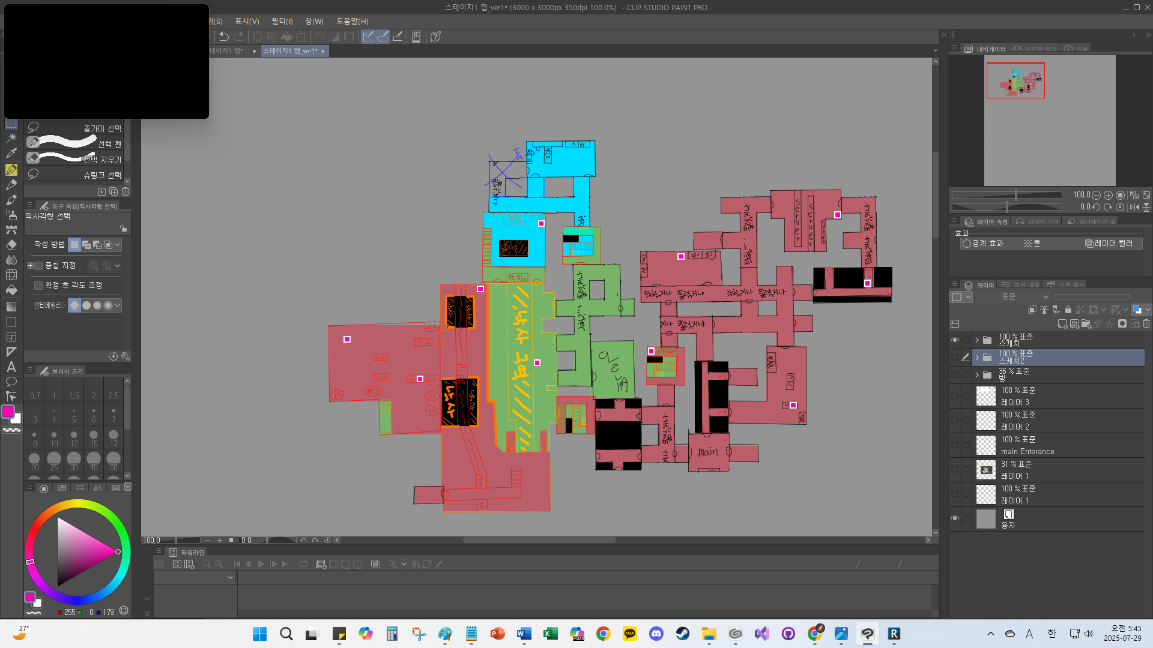: 스케치 ver.1
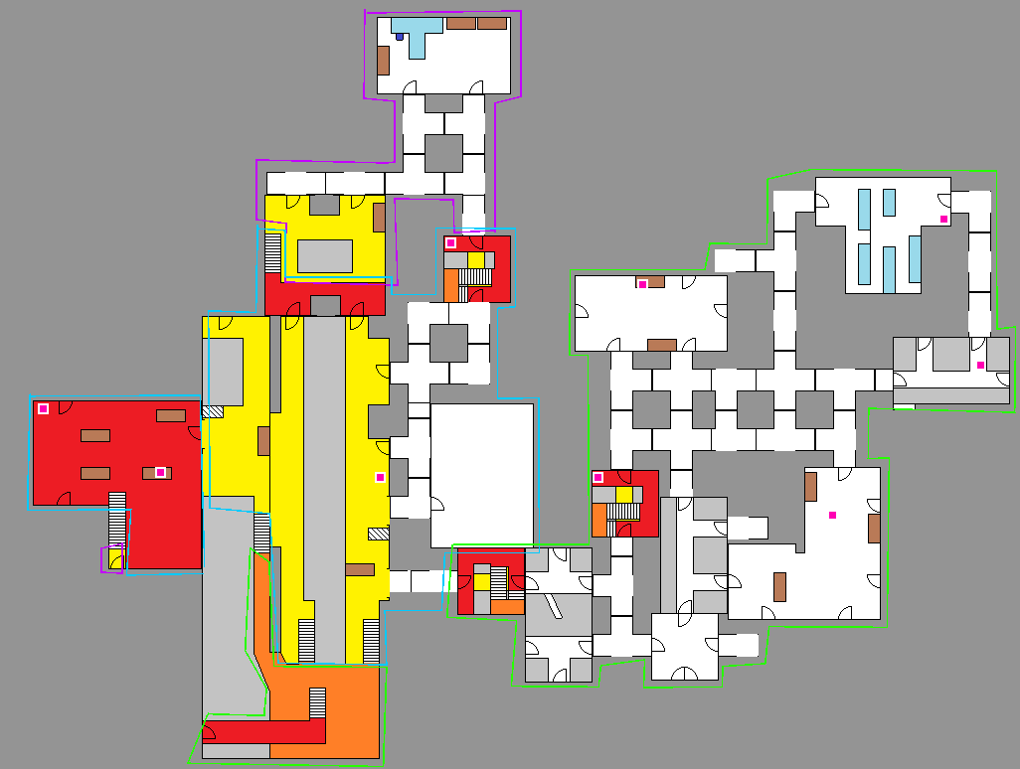: 스케치 ver.2
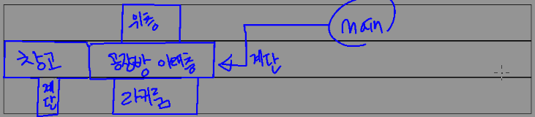: 스케치 ver.2측면 뷰

